|  |
| --- |
| **TRƯỜNG ĐẠI HỌC SƯ PHẠM HÀ NỘI**  **KHOA CÔNG NGHỆ THÔNG TIN**  **---***---** |
| Khoa Công nghệ thông tin - Trường Đại học Sư phạm Hà Nội |
| **TÀI LIỆU PHÂN TÍCH THIẾT KẾ HỆ THỐNG**  **HỌC PHẦN: THỰC HÀNH DỰ ÁN**  **Đề tài: HT BÁN HÀNG UNIQLO**  **Nhóm 1** |
| ***Hà Nội, 2024*** |

MỤC LỤC

Phần 1. Khảo sát hệ thống 4

1. Thông tin shop UNIQLO tại Việt Nam 4

2. Mô tả hoạt động shop 4

3. Các yêu cầu cần đạt được 4

Phần 2. TÀI LIỆU ĐẶC TẢ YÊU CẦU SRS 6

1. Giới thiệu 6

1.1. Mục đích (Purpose) 6

1.2. Các tiêu chuẩn (Document Conventions) 6

1.3. Đối tượng độc giả (Intended Audience and Reading Suggestions) 7

1.4. Phạm vi dự án (Product Scope) 7

1.5. Tài liệu tham khảo (References) 7

2. Mô tả chung (Overall Description) 7

2.1. Tổng quan về sản phẩm (Product Perspective) 7

2.2. Các chức năng chính của sản phẩm (Product Functions) 8

2.3. Môi trường hoạt động 8

2.4. Các ràng buộc và thiết kế cài đặt 8

2.5. Tài liệu người dùng (User Documentation) 9

2.6. Các mặc định và phụ thuộc khác (Assumptions and Dependencies) 9

3. Yêu cầu về giao tiếp 9

3.1. Giao tiếp với người dùng (User Interfaces) 9

3.2. Giao tiếp với phần cứng (Hardware Interfaces) 10

3.3. Giao tiếp với phần mềm (Software 0049nterfaces) 10

3.4. Giao tiếp truyền thông và mạng máy tính (Communications Interfaces) 11

Phần 3. TÀI LIỆU MÔ HÌNH HOÁ CHỨC NĂNG 12

1. Danh sách tác nhân và mô tả tác nhân 12

2. Danh sách ca sử dụng 12

3. Biểu đồ use case của hệ thống 13

3.1. Biểu đồ usecase tổng quát của hệ thống 13

3.2. Biểu đồ usecase của khác hàng và admin 13

4. Biểu đồ hoạt động 17

4.1. Biểu đồ hoạt động khách hàng quản lý giỏ hàng 17

4.2. Biểu đồ hoạt động khách hàng tìm kiếm sản phẩm 18

4.3. Biểu đồ hoạt động use case đặt hàng 19

4.4. Biểu đồ hoạt động admin quản lý danh mục sản phẩm 20

4.5. Biểu đồ hoạt động admin quản lý khách hàng 21

5. Biều đồ lớp 22

6. Biểu đồ tuần tự 23

6.1. Biểu đồ tuần tự Use case đăng ký 23

6.2. Biểu đồ tuần tự Use case đăng nhập 24

6.3. Biểu đồ tuần tự Use case đặt đơn hàng 25

# Khảo sát hệ thống

## Thông tin shop UNIQLO tại Việt Nam

Tên công ty: CÔNG TY TNHH UNIQLO VIỆT NAM

Thành lập: 02/10/2018

Vị trí: Tầng 26, Tòa nhà Viettel, Số 285, Đường Cách Mạng Tháng Tám, Phường 12, Quận 10, Thành phố Hồ Chí Minh, Việt Nam

Ngành nghề kinh doanh: Bán lẻ sản phẩm thời trang thiết kế nhãn hiệu UNIQLO tại Việt Nam

Số cửa hàng: Hiện tại có 24 chi nhánh tại Việt Nam

## Mô tả hoạt động shop

Hệ thống bán hàng thời trang “UNIQLO” là một Website cung cấp cho người sử dụng, nhà quản lý những chức năng cần thiết để tiến hành giao dịch, quản lý sự hoạt động cũng như theo dõi tình hình phát triển cửa hàng của mình.

Đối với khách hàng, hệ thống cho phép xem thông tin về sản phẩm của cửa hàng. Sau khi đăng ký làm thành viên, khách hàng có thể chọn sản phẩm trên website đưa vào giỏ hàng và tiến hành giao dịch mua bán. Sau khi chọn hàng xong khách hàng chuyển qua việc thanh toán bằng một trong các hình thức thanh toán khách nhau, đồng thời chọn địa điểm và xác định thời gian giao hàng. Sau khi đã thực hiện xong, khách hàng nhấn xác nhận để hoàn tất giao dịch.

Đối với các nhân viên, là người sẽ tiếp nhận đơn hàng do người quản lý chuyển đến, thực hiện việc giao hàng và xác nhận việc giao hàng đã hoàn tất.

## Các yêu cầu cần đạt được

Đầy đủ các chức năng của một website bán hàng:

* Đa ngôn ngữ: Tích hợp được hai ngôn ngữ tiếng việt và tiếng anh
* Responsive Design: Giao diện bắt mắt, thân thiện với người dùng. Các thanh menu cũng như hình ảnh, đường link được sắp xếp hợp lí, sáng tạo, có khả năng tương thích với mọi thiết bị như PC, laptop, tablet, mobile.
* Tùy chọn đăng kí/đăng nhập: Website cho phép người dùng đăng kí tài khoản mới hoặc đăng nhập trực tiếp bằng tài khoản Facebook, Google.
* Quản lý phân quyền: Admin chính có thể set phân quyền admin quản lý nội bộ, phân cấp, thêm bớt và chỉnh sửa chức năng quản lí thông qua Trang quản trị.
* Tìm kiếm: Thanh tìm kiếm thông minh  giúp khách hàng có thể tìm kiếm sản phẩm/ bài viết dựa trên từ khóa liên quan, hỗ trợ tìm kiếm nâng cao tích hợp nhiều bộ lọc.
* Chỉnh sửa giao diện: Admin có quyền thay đổi màu sắc, font chữ cơ bản của webiste.
* Quản trị nội dung: Chức năng quản lý thêm bớt bài viết, chuyên mục, soạn thảo bài viết.
* Quản lý media: Admin quản lý, thêm bớt, chỉnh sửa hỉnh ảnh, video
* Tùy chọn thuộc tính sản phẩm: Thêm các thuộc tính của sản phẩm (màu sắc, kích thước, giá tiền…).Cho phép khách hàng để lại comment bên dưới từng sản phẩm, đánh giá sản phẩm theo mức độ từ 1-5 sao để tạo không gian mua hàng khách quan, chuyên nghiệp. Danh mục sản phẩm có thể được phân theo nhiều cấp.
* Discount, coupon: Thêm các mã giảm giá, các chương trình khuyến mãi tùy chỉnh.
* Admin có quyền tạo không giới hạn chuyên mục, sản phẩm, tạo sản phẩm digital (dạng download).
* Tích điểm thưởng khi mua hàng: Tùy chỉnh điểm thưởng cho mỗi đơn hàng.
* Bộ lọc sản phẩm: Có thể lọc sản phẩm dựa trên nhiều hình thức (danh mục, brand, thuộc tính..)
* Cổng thanh toán: Hỗ trợ nhiều cổng thanh toán phổ biến để tạo điều kiện mua hàng tốt nhất cho khách hàng như COD, ATM, Thẻ tín dụng, Paypal.
* Vận chuyển: Cho phép khách hàng lựa chọn hình thức giao/nhận hàng như mong muốn. Xử lí đơn hàng theo quy trình Nhận đơn hàng – Xác nhận – Gói hàng – Vận chuyển – Thành công. Khách hàng hoàn toàn có thể theo dõi các quá trình này thông qua tài khoản cá nhân. Tạo sự tiện lợi tối đa cho người dùng từ giai đoạn tiếp cận cho đến khi quyết định mua sản phẩm.
* Báo cáo bán hàng: Cung cấp Trang thông tin tổng quan về bán hàng, doanh thu ngày, tháng, năm từ bao quát đến chi tiết.
* Mua hàng nhanh: Tính năng đặt hàng chỉ với 1 click.
* Tin tức: Tích hợp tính năng trang tin tức, blog.
* Gallery: Tạo các album ảnh và slideshow trên website.
* Import, export: Nhập, xuất các sản phẩm, khách hàng, chuyên mục bằng file excel, dễ dàng quản lý, đăng nhanh nhiều sản phẩm.
* Sản phẩm liên quan: Khi khách hàng xem sản phẩm hệ thống sẽ thống kê các sản phẩm tương tự bên dưới cho khách hàng thêm lựa chọn. Cài đặt chế độ nhắc nhở khách hàng mua các sản phẩm đã xem qua, cho phép lưu trữ sản phẩm trong giỏ hàng..
* Có đầy đủ các kênh giao tiếp với khách hàng: Các kênh này bao gồm 3 nhóm chính (Tương tác qua các kênh mạng xã hội – Comment, bình luận của khách hàng về sản phẩm – Hói đáp).
* In hóa đơn: tự động tạo file hóa đơn trong admin, dễ dàng in.
* Quản lý kho: dễ dàng quản lý sản phẩm, số lượng

# TÀI LIỆU ĐẶC TẢ YÊU CẦU SRS

## Giới thiệu

* + 1. Mục đích (Purpose)

Việc viết tài liệu đặc tả tả yêu cầu cho hệ thống UNIQLO là để cung cấp mô tả chi tiết về các yêu cầu trong hệ thống. Mô tả chi tiết về các yêu cầu chức năng và phi chức năng cho hệ thống. Tài liệu còn hỗ trợ đưa ra các tính năng của hệ thống, nhằm đáp ứng nhu cầu và mục đích sử dụng của người dùng. Đây là trang web giúp khách hàng có thể thuận tiện xem và mua sản phẩm ở UNIQLO

* + 1. Các tiêu chuẩn (Document Conventions)

Một số tiêu chuẩn và quy ước cho tài liệu đặc tả bao gồm:

- Trang bìa: Bao gồm tiêu đề đặc tả yêu cầu, tên dự án, phiên bản, tác giả.

- Trang mục lục: Trang này hiển thị các mục chính và các tiểu mục tương ứng kèm theo số trang ở cuối dòng, mục phải được tạo tự động.

- Tài liệu:

* Font chữ Time New Roman, cỡ chữ 13, tiêu đề in đậm
* Căn đều văn bản hai bên, giãn dòng 1.3
* Từ đầu đoạn văn thụt vào một dấu tab
* Căn lề trái 2.5, lề phải 2.5, lề trên 2.5 và lề phải phải 2.5
* Đánh số trang ở đầu bên phải mỗi trang

- Thuật ngữ: Mô tả và giải nghĩa đầy đủ các cụm từ viết tắt trong tài liệu đặc tả.

- Tài liệu tham khảo: Cung cấp đầy đủ các tài liệu hỗ trợ cho việc viết tài liệu đặc tả yêu cầu cho hệ thống.

* + 1. Đối tượng độc giả (Intended Audience and Reading Suggestions)
* Nhóm phát triển phần mềm: Người thiết kế giao diện, chức năng và các người có liên quan tới việc phát triển hệ thống
* Khách hàng: Chủ cửa hàng UNIQLO
* Lập trình viên: Người code chính cho hệ thống
* Kiểm thử viên: Người đưa ra kế hoạch kiểm thử và triển khai hệ thống
* Nhóm hỗ trợ, bảo trì và nâng cấp hệ thống
  + 1. Phạm vi dự án (Product Scope)
* Phần mềm quản lý bán hàng UNIQLO chạy trên nền tảng web và ứng dụng di động
* Mục tiêu cụ thể của phần mềm bao gồm:
* Quản lý sản phẩm
* Quản lý đơn hàng
* Quản lý khách hàng
* Tạo thống kê doanh thu
  + 1. Tài liệu tham khảo (References)
* Mẫu tài liệu đặc tả yêu cầu SRS-IEEE 830.
* Hệ thống website UNIQLO và ứng dụng di động UNIQLO

## Mô tả chung (Overall Description)

* + 1. Tổng quan về sản phẩm (Product Perspective)

Hiện nay, cửa hàng UNIQLO đã có sẵn hệ thống website bán hàng và ứng dụng mua hàng trên thiết bị di động, tuy nhiên do hệ thống đã được xây dựng lâu và cần nâng cấp mới. Vì vậy, cửa hàng đã tìm cách giải quyết bằng cách dựa trên những chức năng mà hệ thống cũ đã có để phát triển và nâng cấp lên một hệ thống mới với giao diện thân thiện hơn, cải tiến những chức năng sẵn có để giúp người quản lý dễ dàng hơn trong việc quản lý shop và khách hàng dễ dàng hơn tronhg việc sử dụng và mua các sản phẩm ở cửa hàng.

* + 1. Các chức năng chính của sản phẩm (Product Functions)
* Admin:

+ Quản lý khách hàng

+ Quản lý danh mục

+ Quản lý sản phẩm

+ Quản lý đơn hàng

+ Quản lý đánh giá khách hàng

+ Tạo, xem báo cáo thống kê

* Người dùng (Khách hàng):

+ Đăng ký, đăng nhập

+ Tìm kiếm sản phẩm(áo, quần,…)

+ Xem thông tin sản phẩm

+ Thêm, xóa, cập nhật giỏ hàng

+ Đặt đơn hàng

+ Thanh toán

+ Đánh giá sản phẩm

* + 1. Môi trường hoạt động
* Hệ thống website hoạt động ổn định trên tất cả các trình duyệt sẵn có hiện nay như: Cốc Cốc, Google Chrome, Firefox, Microsoft Edge,...
* Phầm mềm hoạt động ổn định trên hệ điều hành Android/IOS
  + 1. Các ràng buộc và thiết kế cài đặt
* Cơ sở dữ liệu: MongoDB
* Phía Frontend: Ngôn ngữ lập trình web (HTML, CSS)
* Phía Backend: NodeJs
* Ngôn ngữ: Tiếng Việt và Tiếng Anh
* Ràng buộc thiết kế:
* Giao diện rõ ràng, thân thiện với người dùng
* Trang web không được chứa quảng cáo
* Bàn giao sản phẩm đúng hạn
  + 1. Tài liệu người dùng (User Documentation)
* Tài liệu hướng dẫn cài đặt
* Tài liệu hướng dẫn sử dụng và quản trị hệ thống
  + 1. Các mặc định và phụ thuộc khác (Assumptions and Dependencies)
* Máy tính bắt buộc truy cập Internet để truy cập hệ thống
* Phần mềm phải hỗ trợ sao lưu dữ liệu hệ thống theo định kỳ
* Phần mềm phải có thời gian bảo trì hệ thống
* Có thể tích hợp với các phần mềm khác

## Yêu cầu về giao tiếp

* + 1. Giao tiếp với người dùng (User Interfaces)
* Màu sắc: dễ nhìn, màu theo tông màu logo.
* Font chữ: Time New Roman, cỡ chữ 13
* Các báo cáo thống kê theo từng dòng, từng cột rõ ràng
* Giao diện web, mobile bao gồm:

+ Trang web Admin:

* Trang chủ
* Đăng nhập
* Quản lý khách hàng
* Quản lý danh mục
* Quản lý sản phẩm
* Quản lý đơn hàng
* Quản lý đánh giá khách hàng
* Tạo, xem báo cáo thống kê

+ Trang web người dùng(khách hàng):

* Trang chủ
* Đăng ký
* Đăng nhập
* Tìm kiếm sản phẩm
* Giỏ hàng
  + 1. Giao tiếp với phần cứng (Hardware Interfaces)
* Yêu cầu về phần cứng máy tính
* CPU: Core I3 trở lên
* RAM: Tối thiểu 4GB
* Ổ cứng: SSD
* Hệ điều hành: Win7 trở lên hoặc MacOS
* Có cổng kết nối Internet
* Yêu cầu về phần cứng điện thoại
* RAM: Tối thiểu 2GB
* Bộ nhớ trong: Tối thiểu 32GB
* Hệ điều hành: Android hoặc IOS
* Có kết nối với Internet
  + 1. Giao tiếp với phần mềm (Software 0049nterfaces)
* Hệ thống chạy ổn định trên các trình duyệt:
* Cốc Cốc
* Google Chrome
* Firefox
* Microsoft Edge
* Linux
* Phần mềm được chạy ổn định trên hệ điều hành Android/IOS
* CSDL được quản lý bởi hệ quản trị cơ sở dữ liệu MySQL
* Hệ thống vận hành ổn định trên cách máy tính hệ điều hành khác nhau
  + 1. Giao tiếp truyền thông và mạng máy tính (Communications Interfaces)
* Giao diện người dùng(UI): Hệ thống quản lý bán hàng UNIQLO phải có giao diện dễ nhìn dễ sử dụng. Thứ nhất để cho người quản lý có thể quản lý thông tin khách hàng, sản phẩm hiệu quả, thứ hai để cho khách hàng vào mua sắm trên web/ứng dụng một cách rõ ràng và dễ hiểu nhất.
* Hệ thống tích hợp với các máy chủ và hệ thống khác nhau như: hệ thống email, hệ thống thanh toán trực tuyến.
* Kết nối mạng vào giao thức và truyền thông: Hệ thống quản lý bán hàng UNIQLO hỗ trợ kết nối Internet có dây và không dây để đảm bảo nhà trường và học sinh có thể truy cập từ nhiều nơi và thiết bị khác nhau. Hệ thống cần hỗ trợ các giao thức truyền thông phổ biến như: HTTP, HTTPS, TCP/IP, SMTP để đảm bảo tương thích với các hệ thống khác. Hệ thống cần có khả năng tương thích với các dịch vụ mạng DNS, DHCP để quản lý và tự động hoá quá trình kết nối mạng.

# TÀI LIỆU MÔ HÌNH HOÁ CHỨC NĂNG

## Danh sách tác nhân và mô tả tác nhân

1. Người quản trị(Admin): là người quản lý hệ thống UNIQLO
2. Khách hàng: là người mua sản phẩm trên hệ thống cửa hàng UNIQLO

## Danh sách ca sử dụng

Hệ thống được chia làm hai phần: Một phần dành cho khách hàng mua hàng, một phần dành cho người quản trị quản lý(Admin):

|  |  |
| --- | --- |
| **Tác nhân** | **Chức năng** |
| Admin | * Đăng nhập * Quản lý danh mục * Quản lý sản phẩm * Quản lý khách hàng * Quản lý đơn hàng * Quản lý đánh giá khách hàng * Tạo, xem báo cáo thống kê |
| Khách hàng | * Đăng ký * Đăng nhập * Tìm kiếm sản phẩm * Xem thông tin sản phẩm * Thêm, xóa, cập nhật giỏ hàng * Đặt đơn hàng * Thanh toán * Đánh giá sản phẩm |

## Biểu đồ use case của hệ thống

* + 1. Biểu đồ usecase tổng quát của hệ thống

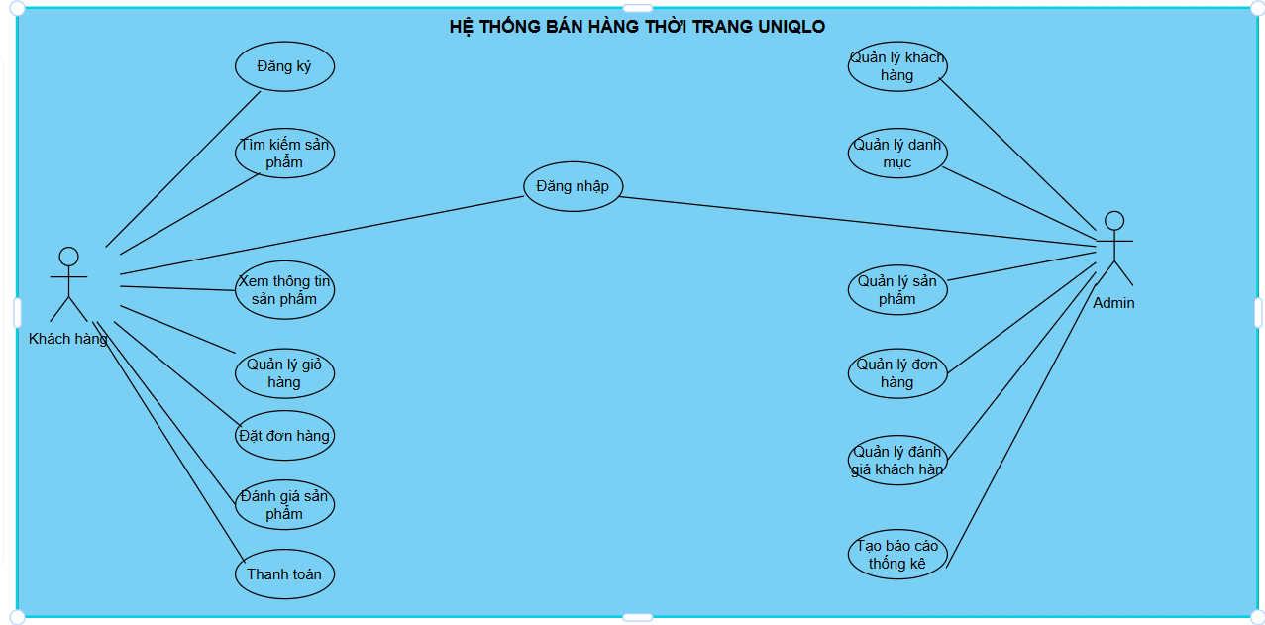

* + 1. Biểu đồ usecase của khác hàng và admin
       1. Use case khách hàng quản lý giỏ hàng

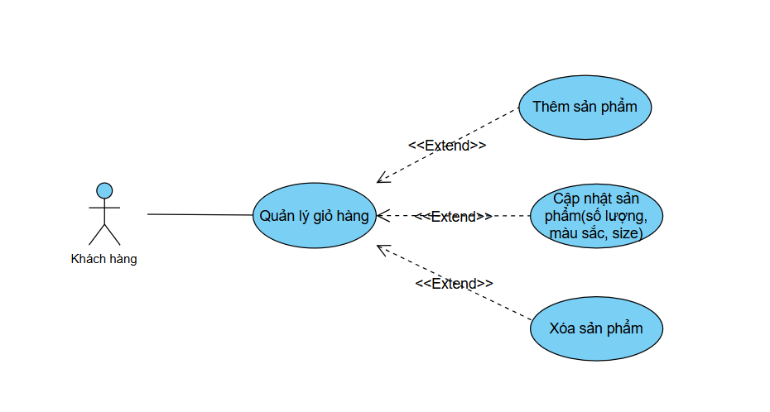

* + - 1. Use case khách hàng tìm kiếm sản phẩm

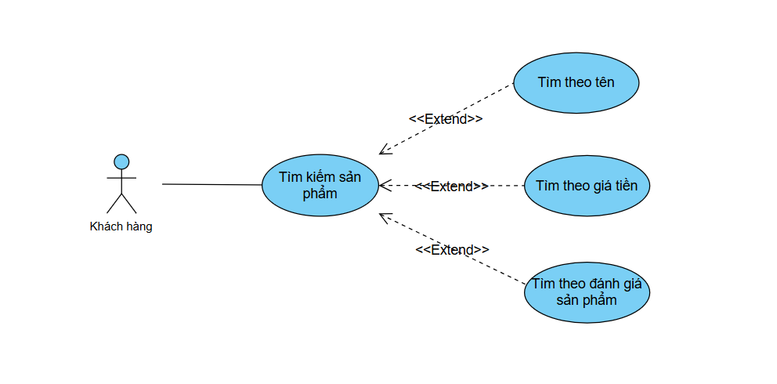

* + - 1. Usecase Admin quản lý danh mục

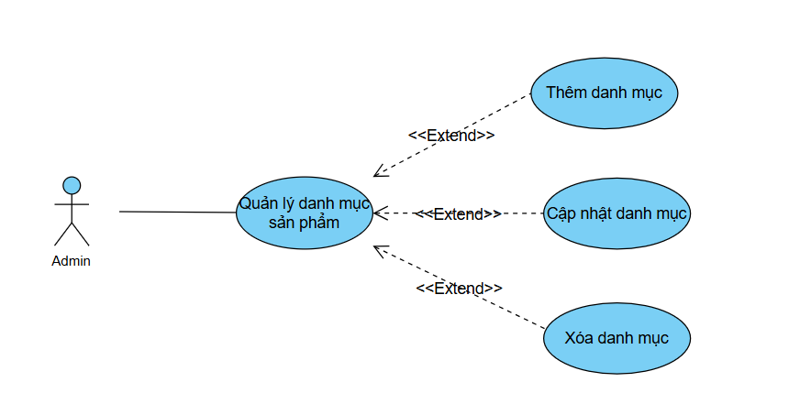

* + - 1. Use case Amin quản lý khách hàng

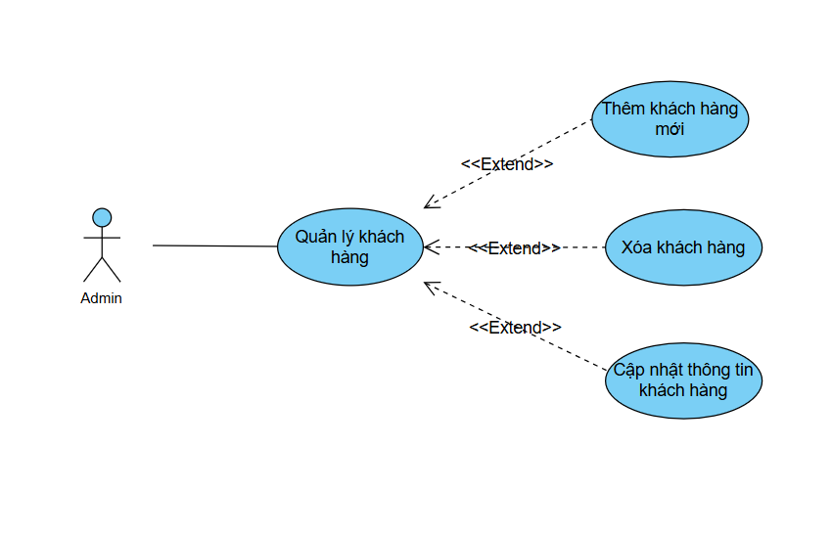

* + - 1. Use case Admin quản lý sản phẩm

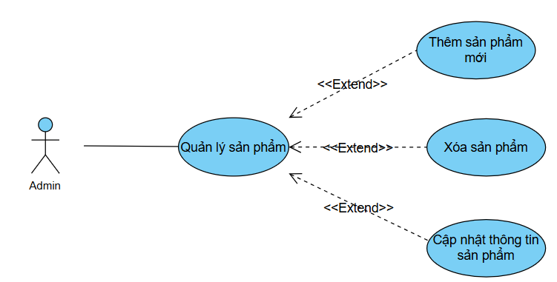

* + - 1. Use case quản lý đánh giá khách hàng

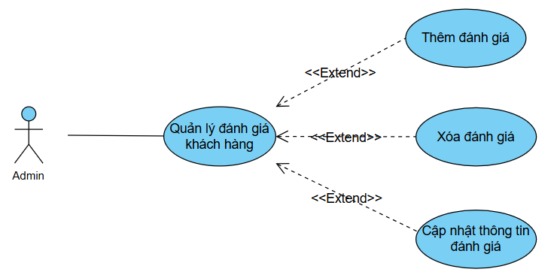

## Biểu đồ hoạt động

* + 1. Biểu đồ hoạt động khách hàng quản lý giỏ hàng

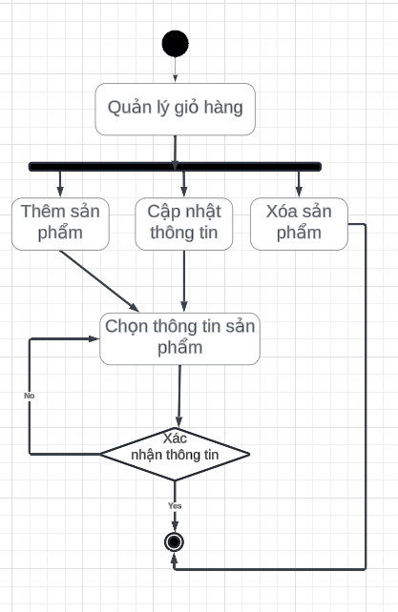

* + 1. Biểu đồ hoạt động khách hàng tìm kiếm sản phẩm

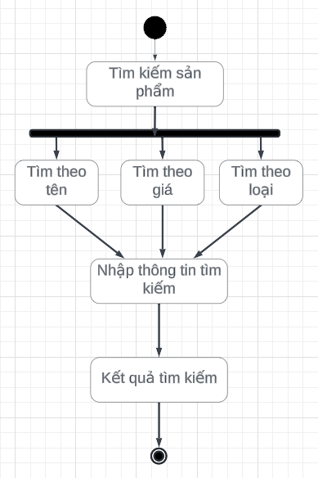

* + 1. Biểu đồ hoạt động use case đặt hàng

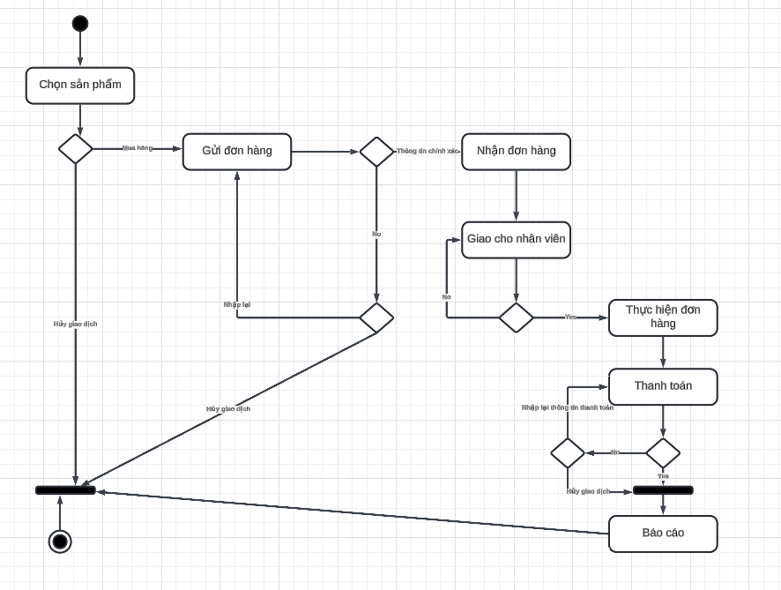

* + 1. Biểu đồ hoạt động admin quản lý danh mục sản phẩm

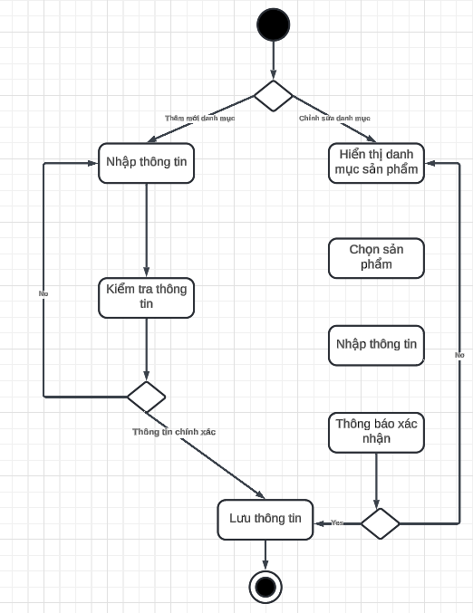

* + 1. Biểu đồ hoạt động admin quản lý khách hàng

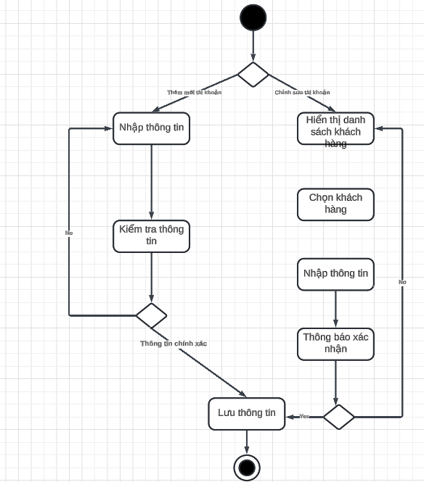

## Biều đồ lớp

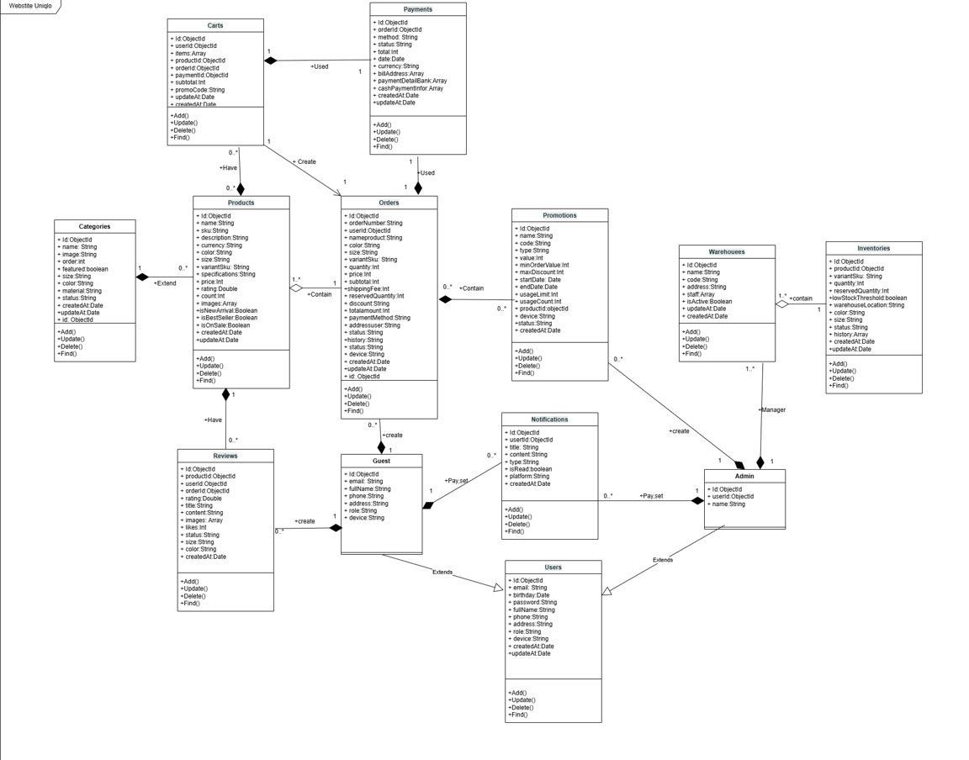

## Biểu đồ tuần tự

* + 1. Biểu đồ tuần tự Use case đăng ký

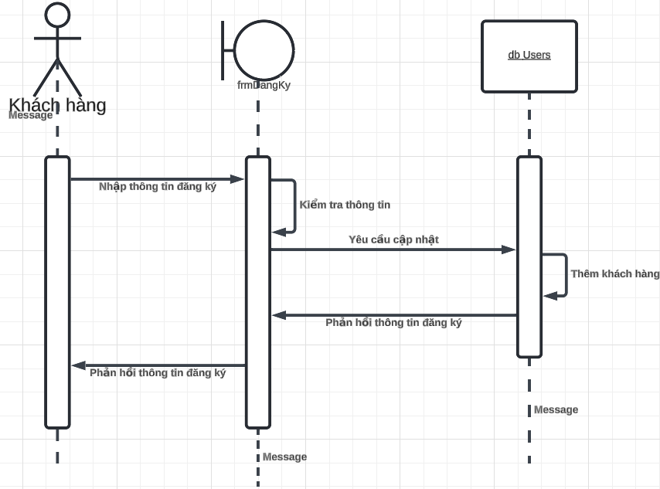

* + 1. Biểu đồ tuần tự Use case đăng nhập

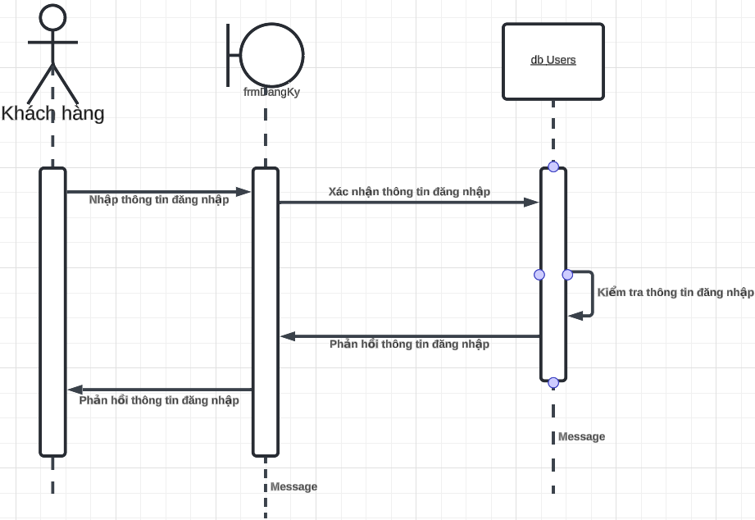

* + 1. Biểu đồ tuần tự Use case đặt đơn hàng

